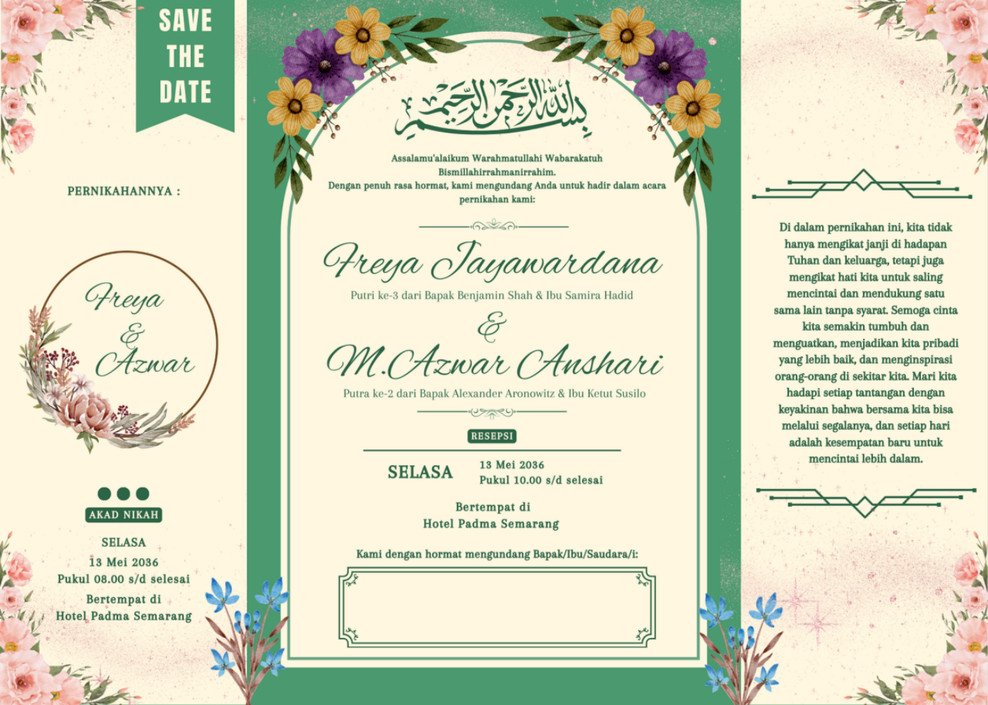
Dr. Andi Setiawan, M.Sc.
Hj. Siti Nur Aisyah Rachman
Ir. Budi Santoso, M.Eng.
Dewi Lestari Kusuma Putri
Prof. Dr. Iwan Pratama, Sp.S.
Ahmad Fauzan Rahmatullah
Agus Wibowo Hidayat
Ir. Muhammad Fahmi, M.T.
Hj. Siti Aisyah Nurul Fadhilah
Dr. Hendra Wijaya Putra, Ph.D.
Rika Marlina Anindita
Dr. Adi Nugroho, M.Kom.
Rahmat Syahputra Kusumo
Nadya Permatasari Rahmawati
Ir. Bambang Sulistyo, M.T.
Rizal Maulana Arditya
Fitri Handayani Sari
Drs. Agus Santoso, M.M.
Sri Wulandari Kusumawardani
Muhammad Zulfikar Alamsyah
Dr. Tri Hartono, S.H., M.Hum.
Kartika Putri Anindya
H. Ahmad Syukri Alamsyah
Prof. Dr. Budi Suharto, M.Sc.
Fauzan Syahputra Aditya
Hendra Pratama Saputra
Nina Maharani Kusumo
Dr. Ir. Andika Setiawan, M.Eng.
Hj. Aisyah Putri Rahmadani
Dimas Haryo Wibisono
Yuni Marlina Kartini
Prof. Dr. Tri Hadi Susanto, M.Pd.
Dini Putri Permatasari
H. Muhammad Ridwan Alfarizi
Ir. Eka Susanto, M.T.
Sri Hartini Dewi Lestari
Dewi Sartika Rahmawati
Ahmad Taufik Hidayat
Siti Andini Putri Wulandari
Dr. Budi Pratama, M.Kom.
Ir. Anton Wijaya Saputra
Hanafi Syahputra Ardian
Dr. Ratna Dewi, S.Ked., Sp.G.
Fajar Nurul Maulana
Prof. Dr. Agus Prasetyo, S.Si., M.Sc.
Irfan Hidayat Syahputra
Dwi Aryanto Nugroho
Ir. Hendra Sulistyo, M.T.
Putri Andini Maharani
Dr. Eka Wahyudi, S.E., M.M.

